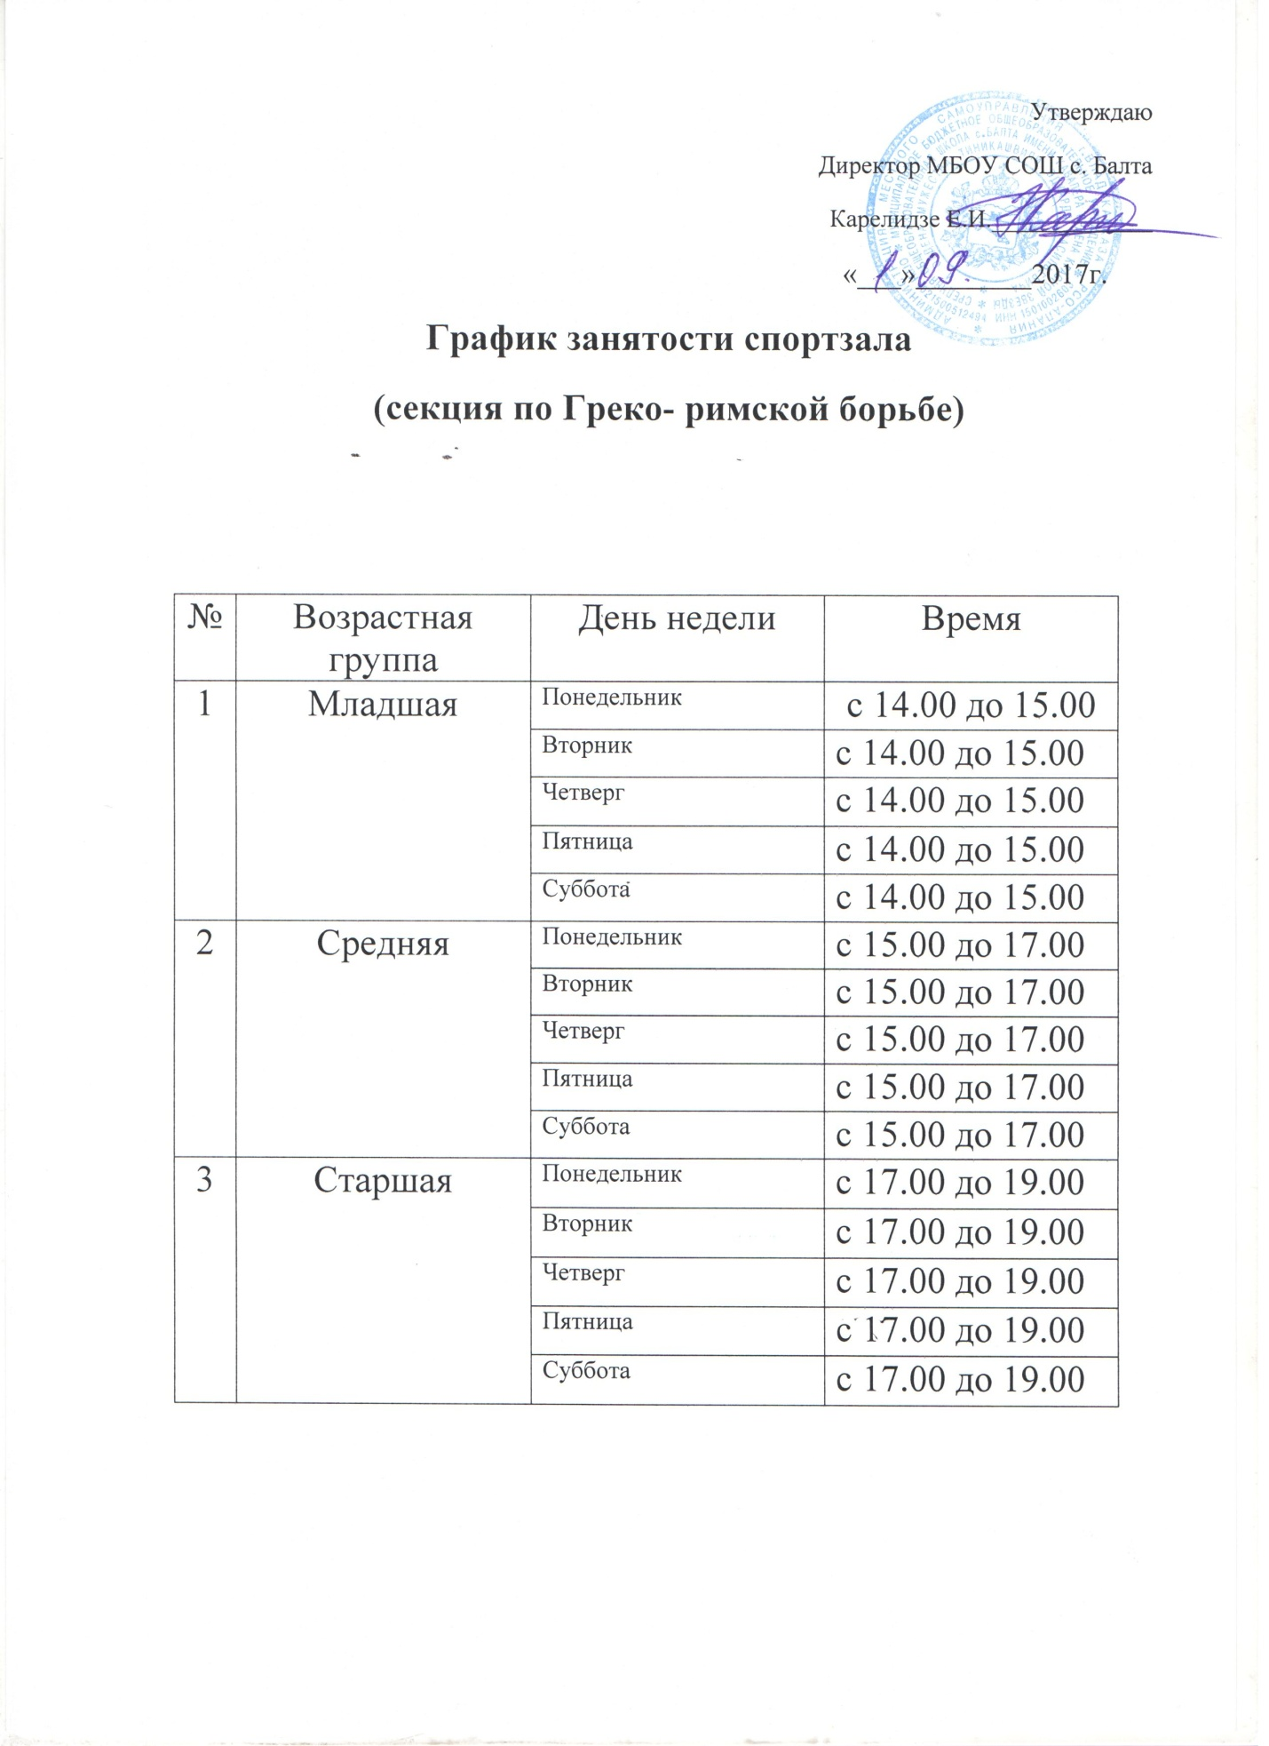

Утверждаю
Директор МБОУ СОШ с. Балта
Карелидзе Е.И._____________
«___»________2017г.
График занятости спортзала
(секция по Греко- римской борьбе)

№ | Возрастная группа | День недели | Время
1 | Младшая | Понедельник | с 14.00 до 15.00
 |  | Вторник | с 14.00 до 15.00
 |  | Четверг | с 14.00 до 15.00
 |  | Пятница | с 14.00 до 15.00
 |  | Суббота | с 14.00 до 15.00
2 | Средняя | Понедельник | с 15.00 до 17.00
 |  | Вторник | с 15.00 до 17.00
 |  | Четверг | с 15.00 до 17.00
 |  | Пятница | с 15.00 до 17.00
 |  | Суббота | с 15.00 до 17.00
3 | Старшая | Понедельник | с 17.00 до 19.00
 |  | Вторник | с 17.00 до 19.00
 |  | Четверг | с 17.00 до 19.00
 |  | Пятница | с 17.00 до 19.00
 |  | Суббота | с 17.00 до 19.00

